*Pressemitteilung 12.12.2022*

**Videoüberwachung von Dahua garantiert sicheren, zuverlässigen und kundenfreundlichen Spielbetrieb im Casino Davos**

***Das Casino von Davos sollte mit einer neuen Videoüberwachungsanlage ausgestattet werden. Was zunächst wie eine alltägliche Aufgabe klingen mag, war in der Umsetzung komplexer als erwartet – wegen der strengen Vorgaben der eidgenössischen Spielbankenkommission, aber auch wegen des nicht unerheblichen Zertifizierungsaufwands.***

Das Casino von Davos liegt direkt an der Promenade und gilt als beliebter Treffpunkt inmitten der beeindruckenden Schweizer Bergwelt. Es ist aber auch ein Sicherheitsbetrieb und offiziell konzessioniert als Schweizer Casino. Daher müssen die strengen Vorgaben der ESBK, der Eidgenössischen Spielbankenkommission, stets eingehalten werden. Ein professionelles Videosystem mit Kameras ist Teil dieser Vorgaben, die erfüllt werden müssen.

Videoüberwachung im Casino ist allerdings keine Selbstverständlichkeit und in der Schweiz stark reguliert. Überwacht werden die Spielzonen und Spielbereiche sowie die Garderobe und der Empfang. Die Positionen, an denen sich Kameras befinden, sind präzise vorgegeben und garantieren jederzeit den Persönlichkeitsschutz der Gäste. So werden die Anonymität der Gäste gewahrt und die Datenschutzbestimmungen erfüllt.

Das in die Jahre gekommene System des Casinos von Davos sollte ersetzt werden. Bei Suche nach einer neuen Videoüberwachungs-Anlage wendeten sich die Casinobetreiber an die Alvis Security GmbH. Das Unternehmen ist spezialisiert auf die Installation von Alarmanlagen, Videoüberwachung und Brandmeldeanlagen. Allerdings sind die Auflagen der Schweizer Behörden bei einem Casino viel höher als bei anderen Betrieben. So musste sich Alvis Security intensiv mit der Spielbankkommission auseinandersetzen; die Spielbankkommission wiederum hat die Firma vor Auftragserteilung auf Herz und Nieren überprüft.

Für die Lieferung der Produkte setzte sich die Alvis Security GmbH mit ihrem langjährigen Partner, der Firma Santronic AG, in Verbindung. Santronic ist für die Distribution der Videokameras, aber auch von Videogegensprechanlagen oder Alarmanlagen von Dahua zuständig. Der Distributor sorgt dafür, dass die richtigen Produkte korrekt programmiert sind und zur richtigen Zeit und am richtigen Ort bereitstehen. Im Casino setzte Santronic speziell auf die technische Erfahrung von Dahua, denn, so Fredy Amstad, der Geschäftsführer von Santronic: „Die Produkte passen und garantieren auch im schwierigen Umfeld einen sicheren Einsatz.“

Bei der Errichtung einer Videoüberwachungsanlage in einem Schweizer Casino sind wie bereits erwähnt die staatlichen Auflagen und die Regelungen der Eidgenössischen Spielbankenkommission zu beachten. Darüberhinaus setzten aber auch die Betreiber hohe Anforderungen an die Produkte und den Integrator. Ralf Heri, der Sicherheitsbeauftragte des Casinos von Davos, erklärt: „Der Einbau erforderte eine vertrauensvolle Firma, und für die Konfiguration und Lieferung der Produkte sollte ein zertifizierter Distributor zuständig sein.“

Relevant für den Betrieb einer Videoüberwachungsanlage in einem Casino ist, das Geschehen mit scharfen Bildern über den gesamten Bereich zu überwachen, um den Schutz für die Casinobetreiber und die Besucher zu gewährleisten und um potenziellen Betrug zu verhindern. Wichtige Eigenschaften der dabei eingesetzten Produkte von Dahua waren:

• Sehr gute Farbauflösung bei wenig Licht

• Schnelle Übertragung der Bilder zum Leitstand bzw. Server

• Zwei separate Recorder, um bei Ausfall Redundanz zu bieten

• Gute Bilder mit einer Speeddome PTZ-Kamera auch bei schneller Bewegung

Im Casino von Davos kamen dafür u. a. 40 [WizMind-Domekameras](https://www.dahuasecurity.com/products/All-Products/Network-Cameras/WizMind-Series/5-Series/4MP/IPC-HDBW5442E-ZHE), eine [WizMind-Dome-Kamera mit Gesichtserkennung](https://www.dahuasecurity.com/products/All-Products/Discontinued-Products/Network-Cameras/WizMind-Series/IPC-HDBW7442H-ZFR), acht [WizSense PTZ-Netzwerkkameras](https://www.dahuasecurity.com/products/All-Products/PTZ-Cameras/DHOP-Series/SD5A445XA-HNR-1T) und die besagten zwei [Recorder](https://www.dahuasecurity.com/de/products/All-Products/Network-Recorders/WizMind-Series/IVSS-Series/16HDD/IVSS7016DR-8I) für Redundanz bei Ausfall zum Einsatz. Enrico Schelshorn, Key Account Manager bei Dahua, ist durchaus stolz, dass die Wahl in diesem besonders regulierten Sicherheitsbereich auf die bewährten Produkte seines Unternehmens fiel: „Wir sehen das auch als Bestätigung, dass wir die höchsten Standards an Datenschutz und Sicherheit erfüllen.“

Die Systeme von Dahua finden natürlich nicht nur bei Casinos Anwendung. Je nach Anforderung und Kundenwunsch können sie sehr unterschiedlich konfiguriert werden. In Davos sichern sie einen ruhigen, übersichtlichen Spielbetrieb, sowohl für die Casinobetreiber, als auch für die Gäste, die dort ungestört einen schönen Abend verbringen möchten.

Ein Video der Anwendung im Casino-Davos findet sich auch im offiziellen Youtube-Kanal von Dahua Security: [davos.casino.video.dahuasecurity.de](http://www.davos.casino.video.dahuasecurity.de)

**Über Dahua:**

Dahua ist mit 42 Tochterunternehmen und Niederlassungen in über 180 Ländern einer der drei größten Hersteller von Videoüberwachungsausrüstung weltweit. Wichtige Einsatzgebiete der Dahua-Produkte liegen in der Absicherung von Gebäuden und Firmengeländen, kritischen Infrastrukturen und im Verkehrswesen. Die Überwachungslösungen von Dahua bieten höchste Qualität, Zuverlässigkeit und Widerstandsfähigkeit. Dafür investiert das Unternehmen kontinuierlich in neue Technologien und Innovationen. Seit 2014 gehen ca. 10% des Jahresumsatzes in den Bereich Forschung und Entwicklung, was nicht ohne Folgen blieb: Bis 2016 hatte Dahua bereits über 800 Patente angemeldet. Die Dahua Technology GmbH in Düsseldorf koordiniert den Vertrieb und das Marketing für Deutschland, Österreich und die Schweiz. Mehr unter [www.dahuasecurity.com/de](http://www.dahuasecurity.com/de)

[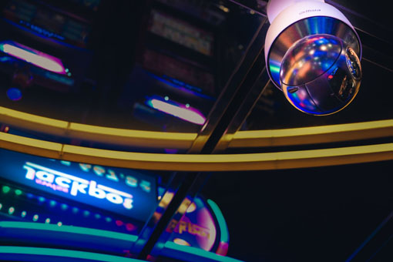](http://www.ablwerbung.de/download/Dahua/Dahua-WizSense-PTZ-Netzwerkkamera.jpg)

Bild: [die Dahua-WizSense-PTZ-Netzwerkkamera im Casino Davos](http://www.ablwerbung.de/download/Dahua/Dahua-WizSense-PTZ-Netzwerkkamera.jpg)

[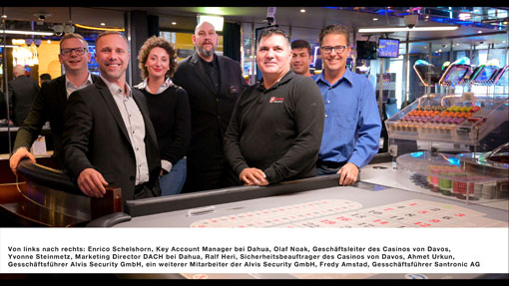](http://www.ablwerbung.de/download/Dahua/06-2022-Dahua-Casino-Davos-Gruppenbild.jpg)

Bild: [Von links nach rechts: Enrico Schelshorn, Key Account Manager bei Dahua, Olaf Noak, Geschäftsleiter des Casinos von Davos, Yvonne Steinmetz, Marketing Director DACH bei Dahua, Ralf Heri, Sicherheitsbeauftrager des Casinos von Davos, Ahmet Urkun, Gesschäftsführer Alvis Security GmbH, ein weiterer Mitarbeiter der Alvis Security GmbH, Fredy Amstad, Gesschäftsführer Santronic AG](http://www.ablwerbung.de/download/Dahua/06-2022-Dahua-Casino-Davos-Gruppenbild.jpg)

Zip-File mit 22 Bildern: <http://www.ablwerbung.de/download/Dahua/Bilder-Dahua-Davos.zip>

Text und Bilder sind zur kostenfreien Veröffentlichung freigegeben. Das Copyright für alle Bilder liegt bei [www.dahuasecurity.com](http://www.dahuasecurity.com) (Dahua Technology GmbH). Wir freuen uns über einen Beleglink oder ein PDF an: ABL Werbung, Frank Liebelt, Kellerskopfweg 13, 65931 Frankfurt, Telefon +49 69 501717 [frankliebelt@ablwerbung.de](mailto:frankliebelt@ablwerbung.de) und helfen Ihnen gerne bei Fragen und mit weiteren Materialien.